2018-2019 EĞİTİM ÖĞRETİM YILI ÇORUM TOPRAK SANAYİ İHO
ARAPÇA DERSİ 2.DÖNEM 1.YAZILI SINAV SORULARI

1. ماهذه؟
A)مِبْراة B) مِسْطَرة
C) مِنْقَلة D) كارْتُون

2. أَيْن يَلْعَبُ الأَطْفال؟ Sorusuna verilebilecek en uygun cevap aşağıdakilerden hangisidir?
A) سَقَطَ الثَّلْج
B) یَلْعَبُ بِالثَّلْج
C) في الصَّباح
D) في الحَدیقة

3. لا تَتَطَرَّفْ في أُمورِك Cümlesinin anlamı aşağıdakilerden hangisidir?
A) İşlerinde aşırıya gitme
B) İşi ehline ver
C) Allah evrene düzen koymuştur
D) Müslüman işlerinde istikrarlıdır

4. Resmi en iyi anlatan seçenek hangisidir?
A) يُحِبُّ ازمير
B) يَعْمَلُ كَثيرًا
C) يذْهَبُ إِلى أَنْطالْياَ
D) يَسْبَحُ في البَحر

5. Resme uygun olan cümle aşağıdakilerden hangisidir?
A) كَم دَرَجة الحَرارة
B) هَيّا نَصْنَع رَجُل ثَلْج
C) أَشْعُرُ بِالبَرْد
D) اليَوْم الجَوّ ضَبابِيّ

6. | المُسلِم صَبور في العِبادات  Cümlesinin anlamı hangi seçenekte doğru olarak verilmiştir?
 | A) | Müslüman müslümana zulmetmez
 | B) | Müslüman bazen ibadet yapar
 | C) | Müslüman ibadetlerde süreklidir
 | D) | Müslüman işlerinde aşırıya gitmez

7. الجَوّ بارِد جِدًّا Badegülün, bu sözü hangi mevsimde söylemiş olma ihtimali daha yüksektir?
A) Yaz
B) İlkbahar
C) Sonbahar
D) Kış

8. | Eşleştirmelerden hangisinde yanlışlık yapılmıştır?
 | A) | مَتى - Kim
 | B) | ماذا - Ne
 | C) | أَيْن - Nerede
 | D) | كَيْف - Nasıl

9. | Hangi öğrenci Tarihi yer-Bulunduğu Şehir ile ilgili yanlış bilgi vermiştir?
 | A) | بُحَيْرة الأَسْماك - أُورْفا - Mehmet
 | B) | جَبَل النَّمْرود - آدِيَمان - Kayra
 | C) | مَسْرَح أَسْبَنْدوس - نَوْشهر - Ali
 | D) | أَفَس - إِزْمير - Nuri

10. | كَم دَرَجة الحَرارة الآن؟  Şeklinde soru soran Melisa acaba ne demek istemiştir?
 | A) | Yarın hava nasıl?
 | B) | Sabah hava nasıldı?
 | C) | Bugün hava nasıl?
 | D) | Şuan sıcaklık kaç derece?

11. | Aşağıdakilerden hangisi haftanın günlerinden birisi değildir?
 | A) يَوْم الشِّتاء | B) يَوْم السَّبْت
 | C) يَوْم الجُمُعة | D) يَوْم الإثْنَيْن

12. | سَأزورُ بُرْج غَلَطة وآياصوفْيا وبُرْج العَذْراء  Hatice, ziyaret edeceği yerleri saymıştır. Haticenin ziyaret edeceği yerlerden hangisi seçeneklerde yoktur?
 | A) Galata Kulesi | B) Ayasofya
 | C) Kız Kulesi | D) Boğaziçi

13. | بِالقَلَق - Elif - Endişeli  بِالإطْمِئْنان - Melisa - Huzurlu  بِالتَّعْب - Zeynep - Sevinçli  Hangi öğrenci yada öğrencilerin verdiği bilgi doğrudur?
 | A) Elif ve Melisa | B) Hiçbiri
 | C) Zeynep | D) Hepsi

14. ماهذه؟
A) المَلابِس B) مِظَلّة
C) خِزانة D) جاكية

15. | Eşleştirmelerden hangisinde yanlışlık vardır?
 | A) | السِّباحة - Sıcaklık
 | B) | العُطْلة الصَّيْفِيّة - Yaz tatili
 | C) | فَصْل الصَّيْف - Yaz mevsimi
 | D) | مُشْمِس - Güneşli

16. | أُحِبُّ - الحارّ - الجَوّ - أنا  Kelimelerinden oluşan anlamlı cümle hangi seçenekte doğru olarak verilmiştir?
 | A) | أنا أُحِبُّ الحارّ الجَوّ
 | B) | أنا أُحِبُّ الجَوّ الحارّ
 | C) | الجَوّ أنا أُحِبُّ الحارّ
 | D) | أنا الجَوّ الحارّ أُحِبُّ

17. كَيْف الجَوّ اليَوْم؟
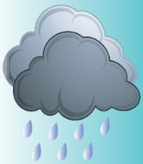
Sorusunun resme göre en uygun cevabı hangi seçenekte verilmiştir?
A) الجَوّ ضَبابِيّ
B) الجَوّ مُمْطِر
C) الجَوّ غائِم
D) الجَوّ عاصِف

18. | Manava gittiğinde  أنا بِحاجة إلى الخَسّ وَالبَصَل وَالعِنَب  diyen Şeyma'nın istedikleri arasında aşağıdakilerden hangisi yoktur?
 | A) Soğan B) Marul C) Elma D) Üzüm

19. | كَمْ يَوْمًا في الأُسْبوع؟  Sorusunun doğru cevabı hangi seçenekte yer almaktadır?
 | A) | في الأُسْبوع ثَلاثة أَيّام
 | B) | في الأُسْبوع سَبْعة أَيّام
 | C) | في الأُسْبوع اربعة أَيّام
 | D) | في الأُسْبوع تِسْعة أَيّام

20. | "Çorumda hava bugün güneşli" demek isteyen Gözde'ye hangi cümleyi tavsiye edersiniz?
 | A) | الجَوّ حارّ اليَوم في جُورُوم
 | B) | الجَوّ مُشْمِس غَدًا في جُورُوم
 | C) | الجَوّ مُشْمِس اليَوم في جُورُوم
 | D) | الجَوّ مُثْلِج اليَوم في جُورُوم

CEVAP FORMU
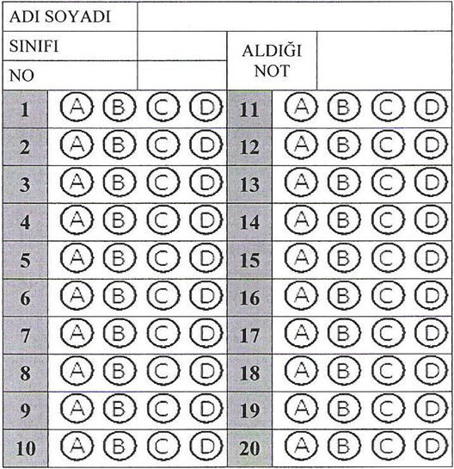
Süre 40 dakika, her bir doğru cevap 5 puandır.
Başarılar dilerim, Allah yardımcınız olsun…
Ramazan SU
Arapça Öğretmeni

